Inhibición del crecimiento de Giardia Lamblia por acción del extracto acuoso y metanólico de semillas de Cucurbita Pepo

Giardia lamblia growth inhibition by action of the aqueous and methanolic extract of cucurbita pepo seed.
María Porfiria Barrón González
Universidad Autónoma de Nuevo León
porfi_bagzz@yahoo.com.mx; maria.barrongn@uanl.edu.mx

Ramón Gerardo Rodríguez Garza
Universidad Autónoma de Nuevo León
qbp_fcb@yahoo.com.mx

Yadira Quiñones Gutiérrez
Universidad Autónoma de Nuevo León
yadiragtz70@hotmail.com

Resumen
Giardia lamblia es el protozoario parásito causante de la giardiasis, la cual se caracteriza por molestia abdominal, pérdida de peso y desnutrición. La droga de elección para su tratamiento es el metronidazol sin embargo, presenta diversos efectos secundarios adversos en el paciente. Por otra parte, en la herbolaria se conoce a la semilla de Cucurbita pepo por sus propiedades desparasitante, principalmente sobre Entamoeba histolytica y Taenia solium. Por lo anterior se planteó la hipótesis de que las semillas de C. pepo contienen principios activos capaces de inhibir el crecimiento de G. lamblia bajo condiciones axénicas in vitro. El objetivo de esta investigación fue evaluar la actividad biológica del extracto acuoso y metanólico de las semillas de C. pepo sobre el crecimiento de G. lamblia. Tanto el extracto metanólico como el acuoso se identificaron siete grupos funcionales y la actividad antioxidante no fue significativa. En el extracto metanólico se observó mayor efecto giardicida seguido del acuoso, esta diferencia puede deberse a las saponinas que se encuentran sólo en el extracto metanólico. Los resultados sugieren que las semillas contienen principios activos que pueden emplearse para la investigación de nuevos tratamientos para la giardiasis.
Palabras clave: Giardia lamblia, Cucurbita pepo, saponinas.

Abstract
Giardia lamblia is the protozoan parasite that causes giardiasis, which is characterized by abdominal discomfort, weight loss and malnutrition. The drug of choice for treatment is metronidazole however, presents several adverse side effects in the patient. Moreover, in the herbalist is known seed Cucurbita pepo by desparasitante properties, mainly Entamoeba histolytica and Taenia solium. Therefore it was hypothesized that the seeds of C. pepo contain active substances which inhibit the growth of G. lamblia axenic in vitro conditions. The objective of this study was to evaluate the biological activity of aqueous and methanolic extract of the seeds of C. pepo on the growth of G. lamblia. Both aqueous methanol extract as identified seven functional groups and antioxidant activity was not significant. The methanol extract showed higher aqueous followed giardicida effect, this difference may be due to the saponins found only in the methanol extract. The results suggest that the seeds contain active ingredients that can be used for research into new treatments for giardiasis.

Key words: Giardia lamblia, Cucurbita pepo, saponins.
Fecha recepción: Marzo 2010 Fecha aceptación: Abril 2010

Introducción
Giardiasis
La giardiasis es una enfermedad diarreica ocasionada por el protozoario Giardia lamblia, también conocido como Giardia duodenalis o Giardia intestinalis; un flagelado que reside en intestino delgado del ser humano y otros mamíferos. Este protozoario presenta dos estadios en su ciclo de vida; el trofozoíto piriforme y el quiste que es la forma infectante. La infección en el huésped se inicia cuando el quiste es ingerido a través de agua y alimentos contaminados o también por contacto fecal-oral. El quiste es relativamente inerte, lo que permite una supervivencia prolongada en una variedad de condiciones ambientales. Después de la exposición al ambiente ácido del estómago los quistes desenquistan y se libera el trofozoíto en la porción proximal del intestino delgado. El trofozoíto es la forma vegetativa y se replica en el intestino delgado, lo que provoca síntomas de diarrea y mala absorción, se estima que el período de incubación es de 12 a 19 días. Después de la exposición al líquido biliar los trofozoítos forman quistes en el yeyuno, los cuales se eliminan en las heces permitiendo que Giardia lamblia complete su ciclo de transmisión al infectar un nuevo huésped (Adam, 2001), (Fig. 1).

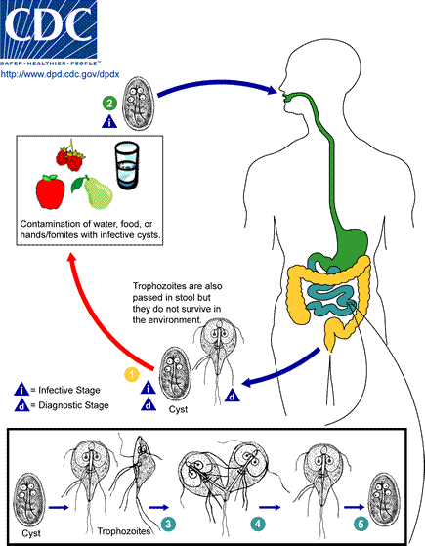
Fig. 1. Ciclo vital de Giardia lamblia. La infección por G. lamblia inicia al ingerir quistes maduros (2), el desenquistamiento ocurre en duodeno, se liberan dos trofozoítos (3) los cuales se multiplican por fisión binaria (4). A medida que migran a la parte final del intestino ocurre el enquistamiento (5), los quistes infectivos se eliminan en las heces (1) (imagen tomada de www.cdc.com).

Debido a que la transmisión de G. lamblia requiere de la ingestión de quistes del parásito, el nivel de sanidad ambiental es inversamente proporcional a la prevalencia de la enfermedad; así las prevalencias más altas se observan en países en vías de desarrollo (Vázquez y Campos; 2009). Las cifras altas en la frecuencia de la infección son debido a la contaminación del agua o alimentos con materia fecal afectando principalmente a niños y adultos (Tay et al., 1996; Botero y Restrepo 1998; y Vázquez y Velasco; 1987).

La Organización Mundial de la Salud (OMS) ha informado que hay 280 millones de personas con giardiosis sintomática y que en América, Asia y África se infectan 500,000 personas anualmente. En los países desarrollados la prevalencia es de 2 a 5% y en los países en desarrollo está entre 20 y 69%. En México se informó una frecuencia de 7.4 a 68.5% (Tay et al; 1994 y Cifuentes et al., 2004) presentándose la mayor prevalencia en preescolares y escolares (Vázquez y Campos; 2009). En nuestro país la tasa de morbilidad de la giardiasis en los años de 1995 a 2000 fue de menos de dos casos por cada 1000 habitantes en niños de 1 y 4 años (Ximénez, 2002). El 60% de los niños infectados con G. lamblia desarrollan sintomatología asociada con meteorismo, dolor epigástrico, deshidratación, dolor abdominal y diarrea crónica con heces espesas o esteatorreicas que contienen gran cantidad de moco y grasa. Se ha observado que las cargas parasitarias altas interfieren con los mecanismos de absorción de grasas así como con la absorción de lactosa, glucosa, xilosa, vitamina A y B12 (Cordingley y Crawford, 1986; Gillon 1985 y Beaver et al., 2003).

La giardiasis crónica puede durar varios meses y es devastadora en la población infantil, porque el dolor abdominal se exacerba durante la ingestión de los alimentos y los niños dejan de comer, además de que se presentan meteorismo, distención abdominal, flatulencia fétida, malestar general, astenia, adinamia, pérdida de peso, talla baja y déficit cognitivo. Las evacuaciones son blandas esteatorreicas y fétidas. Puede alternarse con períodos de estreñimiento o evacuaciones de consistencia normal. En esta fase, los pacientes pueden desarrollar malabsorción de vitaminas A y B₁₂, los micronutrientes como hierro y zinc, proteínas, lípidos y carbohidratos, sobre todo la lactosa, sacarosa, maltosa e isomaltosa (Becerril, 2008).

Para el tratamiento de las infecciones por G. lamblia los fármacos de elección son el metronidazol y otros derivados nitroimidazoles como el tinidazol; furazolidona, quinacrina, albendazol y paramomicina. Todos estos agentes terapéuticos producen efectos secundarios, como nauseas, sabor metálico, coloración amarillenta de la piel (quinacrina), incremento de las enzimas hepáticas (albendazol) y naúseas tras la toma junto con alcohol, efecto observado en el metronidazol (Zaat et al; 2006; Huang y White; 2006). Sin embargo, se ha demostrado en estudios efectuados en ratones que el metronidazol es tanto mutagénico como carcinogénico (Legator, et al., 1975). Por otro lado un estudio realizado in vitro con leucocitos de ratón demostró que tinidazol a concentración de 100, 250 y 500 μg/mL se incrementa el porcentaje de células dañadas conforme aumenta la dosis; in vivo se pudo observar que una dosis de 100 mg/kg de peso es capaz de dañar el ADN de los leucocitos de ratón (Rodríguez et al, 2001).

Actualmente se buscan alternativas naturales para dar tratamiento a la giardiasis empleando principios activos aislados de distintas plantas de uso popular en la herbolaria tradicional que no causen efectos colaterales al organismo. Tradicionalmente las semillas de Cucurbita pepo han sido ampliamente estudiadas desde el punto de vista farmacológico, comprobándose su actividad antihelmíntica y vermífuga debida principalmente a la presencia de las cucurbitacinas que se acumulan en altas concentraciones en esta parte del vegetal (Osuna et al., 2005).

Cucurbita pepo
Es una planta herbácea anual perteneciente a la familia de las Cucurbitaceae, posee largos tallos tendidos de hasta 10 m de lorgo, con hojas muy grandes divididas en 5 lóbulos y cubiertas por pelos rígidos. Los frutos, son muy voluminosos, contienen semillas aplanadas y blanquecinas. Es originaria de países tropicales, actualmente se cultiva en todo el mundo por sus frutos comestibles (Bravo, 2003).

Las semillas de calabaza contienen aceite graso, proteínas y carbohidratos, también son ricas en esteroles, incluyendo luteína, carotenos y beta carotenos, además también es fuente de vitamina A. También se ha reportado la presencia de pequeñas cantidades (0.4 0.6%) del aminoácido cíclico cucurbitina (3-aminoi-3carboxi-pirrolidina), al que debe sus propiedades vermífugas. Su contenido en aceite es alto (45-50%) predominando los ácidos linoleico y oleico (Gopal et al., 2009), se recomienda el uso de semillas de calabaza secas o frescas sin la cáscara para el tratamiento de la hipertrofia prostática benigna, evitando que se produzca el aumento de la próstata (Bravo, 2003).

Extractos acuosos y metanólicos elaborados a partir de la semilla han presentado actividad antihelmíntica, Cucurbita pepo posee además propiedades citotóxicas, antitumorales y estomaquicas; así como también efectos laxantes, tóxicos y diuréticos. En el estómago las cucurbitacinas estimulan la secreción gástrica, debido a sus poderosos flavonoides amargos que contiene. Ocasiona parálisis y expulsión de los parásitos intestinales, científicamente se ha comprobado que posee sustancias que destruyen parásitos del tracto digestivo sin afectar la mucosa ni causar otros efectos indeseables (Osuna et al; 2005).

Debido a que la giardiasis es una enfermedad que afecta a nivel mundial y los tratamientos empleados actualmente presentan efectos secundarios indeseables, surge la necesidad de buscar alternativas efectivas y económicas para dar tratamiento a esta enfermedad. Los compuestos aislados de plantas como Cucurbita pepo un planta nativa de México ampliamente utilizada a lo largo de muchos años puede ser una opción para el aislamiento e identificación de compuestos giardicidas que actúen sobre el estadio de trofozoíto de Giardia lamblia.

HIPÓTESIS
El extracto acuoso y metanólico de la semilla de Cucurbita pepo contienen principios activos que posiblemente pueden inhibir el crecimiento de Giardia lamblia bajo condiciones axénicas in vitro.

OBJETIVOS
Evaluar la actividad biológica del extracto acuoso y metanólico de las semillas de C. pepo sobre el crecimiento de Giardia lamblia bajo condiciones axénicas in vitro.

METODOLOGÍA
Giardia lamblia
1 Mantenimiento de Giardia lamblia: Se emplearon tubos de borosilicato de 16 x150mm que contenían 10 mL del medio TYI-S-33 (Diamond, 1978) adicionado con 1.0 mL de suero y 0.1 mL de solución de penicilina-estreptomicina (1000x). Se inoculó 2x10⁴ cel/mL a cada tubo y se llevó a incubar a 37°C durante 72 h.

2 Cinéticas de crecimiento de Giardia lamblia: El tubo que contenía el inoculo se enfrió a 0-4°C por 15 min., posteriormente se determinó el número de cel/mL. Se colocaron 18 tubos que contenían 10 mL de medio TYI-S-33 con 1.0 mL de suero y 0.1 mL de antibiótico; posteriormente se inocularon con 2x10⁴ cel/mL, se incubaron a 37°C/6 días. Cada 24 h se realizaron cuentas por triplicado a través de una cámara de Neubawer para determinar el número de células así con ello obtuvimos el máximo rendimiento celular.

Cucurbita pepo
1 Obtención de semillas: Las semillas se extrajeron del fruto de C. pepo.
2 Procesamiento de las semillas de C. pepo
Las semillas de calabaza se procesaron de acuerdo a los siguientes pasos:
Secado: las semillas extraídas del interior de la calabaza se dejaron secar al sol
durante dos días a temperatura ambiente
Pelado: se eliminó la cáscara de la semilla para obtener sólo la pepita
Macerado: se maceró las pepitas en un mortero de porcelana
Extracción: la obtención de extractos a partir de semillas de C. pepo se realizó
como sigue:
a) Extracto hexánico: en un matraz Erlenmeyer se agregaron 400 mL de hexano y 209.33 g de la muestra macerada de las semillas de C. pepo. El matraz se cubrió de la luz y se mantuvo así en agitación al shaker por 7 días. Se extrajeron las fases con ayuda de una micropipeta, se colocaron en vasos de precipitado y se dejó evaporar hasta sequedad en una estufa a 45°C. El extracto obtenido se cubrieron con papel aluminio y se mantuvieron en refrigeración a 4°C hasta su uso.
b) Extracto metanólico: del sedimento (semillas maceradas) que quedó en el extracto hexánico se adicionaron 400 mL de metanol, se cubrió de la luz y se mantuvo en agitación al shaker por 7 días. Las fases obtenidas fueron separadas con una pipeta y se colocaron en vasos de precipitado para dejar evaporar hasta sequedad en una estufa a 45°C. El extracto obtenido se transfirió a tubos cónicos , se cubrieron de la luz y se mantuvieron a 4°C hasta su uso.
c) Extracto acuoso: en un matraz Erlenmeyer se pesaron 150 g de pepita entera, se molió en licuadora con 400 mL de agua purificada tibia. Luego se hizo pasar a través de una gasa en un embudo para filtrarlo, el filtrado obtenido se recuperó en un vaso de precipitado; posteriormente el sólido retenido en la gasa se transfirió de nuevo a la licuadora y se molió con 300 mL de agua purificada tibia, se filtró y se recuperó de nuevo en un vaso de precipitado, se dejó evaporar a sequedad en una estufa a 45°C. El extracto obtenido se transfirió a un tubo cónico el cual se cubrió con de la luz y se mantuvo en refrigeración a 4°C hasta su uso.

Bioensayos
1 Preparación de las soluciones madre. De cada extracto se pesaron 4g de, se disolvieron en 10 mL de medio TYI-S-33, a partir de esta solución se tomaron las alícuotas para las dosis a evaluar.
2 Tamizaje químico. El extracto acuoso, hexánico y metanólico de C. pepo se sometió a las pruebas fitoquímicas (Domínguez, X.A, 1973).
3 Evaluación de la actividad biológica del extracto acuoso y metanólico de semilla de Cucurbita pepo sobre el crecimiento axénico in vitro de G. lamblia.
Se colocaron 22 tubos de 13 x 100 mm de borosilicato con 5 mL de medio TYI-S-33 adicionado con 0.5 mL de suero y 0.05 mL de la mezcla de solución de penicilina-estreptomicina y 0.005 mL de bilis bovina, a cada tubo se le adicionaron las concentraciones de cada extracto: acuoso (0.1, 1.0, 5 mg/mL) y metanólico (5.16, 51.6, 516, 2460 μg/mL). Cada tubo se inoculó con 2x10⁴ cel/mL y se incubó a 37°C, a las 72 h se realizaron cuentas por triplicado empleando una cámara de Neubauer y posteriormente se analizaron los resultados obtenidos.
4 Determinación de la dosis letal media (DL₅₀): La DL₅₀ corresponde a la concentración requerida para reducir un 50% el crecimiento de la población a la dosis analizada. Para determinar el valor correspondiente de DL₅₀ de cada agente químico se emplearon tablas B-Probit y el programa Microsoft Excel 2007.
5 Determinación de la actividad antioxidante por la técnica del DPPH: se preparó una solución de DPPH para ello se pesaron 3.9 mg y se aforó con 100 mL de metanol. Se prepararon soluciones stock del extracto acuoso y del extracto metanólico. Se pesaron 10 mg de cada extracto y se disolvieron en 10 mL de etanol, a partir de esta solución se prepararon las siguientes concentraciones 25, 50, 100, 200 y 300 µg/mL. Se realizaron por duplicado, se adicionó el reactivo de DPPH y se dejaron reposar 30 minutos en la oscuridad, inmediatamente se leyeron a 517 nm en un espectrofotómetro Spectronic®Genesys 5.

Análisis estadístico: Se realizará el análisis estadístico empleando ANOVA P>0.05 y la Prueba de Dunnet-T (2-side) con el paquete estadístico SSPS para Windows versión 2007.

RESULTADOS

Extracto acuoso y metanólico de semilla de C. pepo
1 Identificación de grupos funcionales. Los resultados de las pruebas fitoquímicas para los extractos: acuoso y metanólico se muestran en la Tabla I. Se observa que todos los extractos presentan alcaloides, carbohidratos, esteroles, triterpenos, flavonoides, grupo carbonilo e insaturaciones. La aromaticidad se detectó en el extracto acuoso y metanólico. Las saponinas no se detectaron en ningún extracto.

Tabla I. Pruebas coloridas para los extractos de C. pepo

Determinación de: | Prueba colorida de: | Extracto de semilla
 |  | Acuoso | Metanólico
Alcaloides | Dragendorff | + | +
Aromaticidad | Ácido sulfúrico-formaldehído | + | +
Carbohidratos | Molish | + | +
 | Cumarinas | - | -
 | Lactonas | - | -
Esteroles y Triterpenos | Liebermann-Burchard | + | -
 | Salkowski | + | +
Flavonoides | H₂SO₄ | + | +
 | Leucoantocianinas | - | -
Grupo Carbonilo | 2-4-Dinitrofenilhidracina | + | +
Insaturaciones | KMnO₄ | + | +
Saponinas | Agitación | - | -
 | Bicarbonato de sodio | - | -
 | Salkowski | - | +
Sesquiterpenlactonas | Baljet | - | -
Oxhidrilos fenólicos | FeCl₃ | - | -

2 Actividad antioxidante: Los resultados obtenidos de la actividad antioxidante de los extractos metanólico y acuoso se muestran en la Tabla II, como control positivo se usó vitamina C cuya CE₅₀ fue de 15.070 μg/mL. Los resultados indican que los extractos no poseen actividad antioxidante significativa.

Tabla II. Actividad antioxidante del extracto acuoso y metanólico de C. pepo
Extracto de semilla de C. pepo | CE₅₀ (µg/mL) | Actividad
Acuoso | >300 | No antioxidante
Metanólico | >300 | No antioxidante
Vitamina C (control) | 15.070 | Antioxidante

Giardia lamblia
1 Cinética de crecimiento: En la cinética de crecimiento de G. lamblia, no se observa fase de adaptación, lo cual es indicio del buen estado fisiológico del cultivo celular, se observa una fase de crecimiento logarítmico desde su inicio hasta el día tres, alcanzando un rendimiento máximo de 3;087,500 células /mL al cuarto día. Posteriormente se observa un moderado descenso en el rendimiento celular, el cual se prosiguió por nueve días, ésta cinética es el resultado de tres eventos independientes por triplicado (Fig. 2).
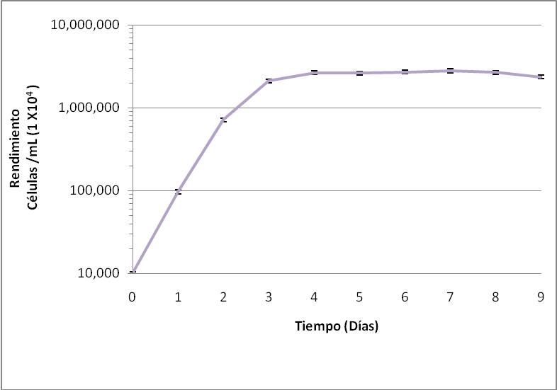
Fig. 2. Cinética de crecimiento de G. lamblia. Los puntos graficados son el resultado de tres eventos independientes por triplicado, graficando como media la desviación estándar (+ DS).

Bioensayo
1 Actividad biológica del extracto acuoso y metanólico de C. pepo sobre el cultivo axénico in vitro de G.lamblia: Al evaluar la actividad giardicida del extracto acuoso y metanólico de semilla de C. pepo, se observó que ambos extractos presentan inhibición, el extracto acuoso inhibió un 78.6% a la concentración de 1.0 mg/mL (Fig. 3). Por otra parte, el extracto metanólico a una dosis de 0.516 mg/mL inhibió 100% el cultivo de Giardia lamblia, lo cual demuestra que posee mayor actividad giardicida (Fig. 4).

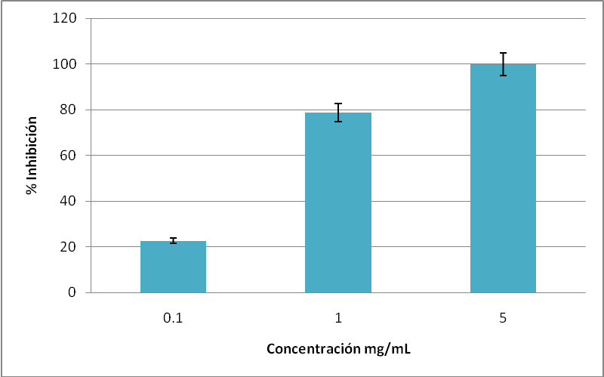
Fig.3 Actividad biológica del extracto acuoso de la semilla de C. pepo sobre el cultivo axénico in vitro de G. lamblia.

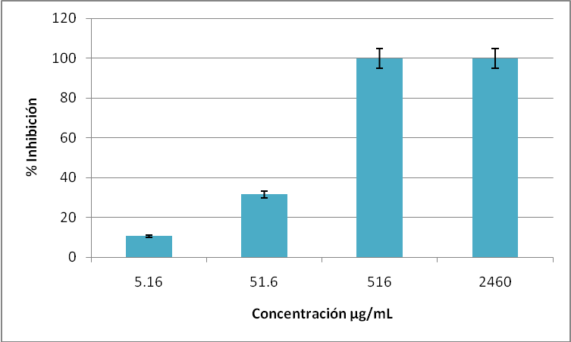
Fig. 4 Actividad biológica del extracto metanólico de la semilla de C. pepo sobre el cultivo axénico in vitro de G. lamblia.

2 Análisis PROBIT: En la figura 5 y 6 se muestran la dosis letal media (DL₅₀) calculada para cada uno de los extractos evaluados sobre el crecimiento de G. lamblia, a 0.2563 mg/mL del extracto acuoso de semilla de C. pepo se inhibe el 50% de la población de G. lamblia y del extracto metanólico requirieron 0.0435 mg/mL, siendo esta dosis menor al compararla con la requerida con el extracto acuoso.

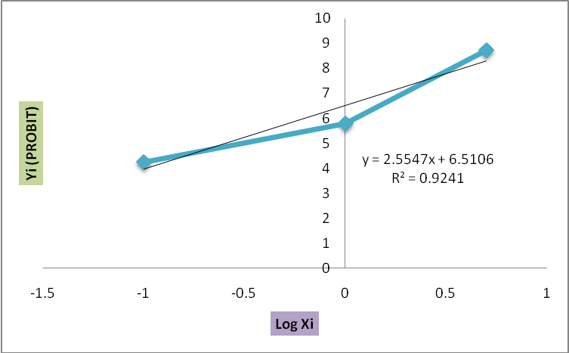
CE₅₀= 0.256 mg/mL
Fig.5 Diagrama de dispersión de las variables Yi PROBIT y Log Xi del bioensayo del extracto acuoso de semilla de C. pepo sobre el cultivo de G. lamblia. Se obtuvo una R² de 0.924, valor de alta confiabilidad y de acuerdo a la ecuación, se calculó el valor PROBIT.

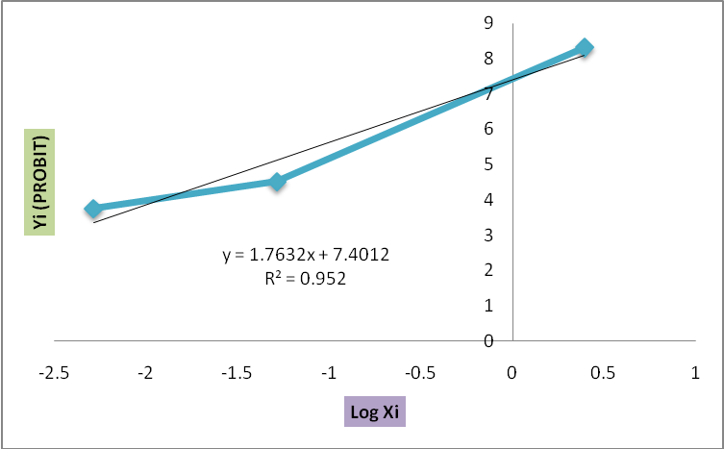
CE₅₀= 0.0435 mg/mLmg/mL
Fig. 6 Diagrama de dispersión de las variables Yi PROBIT y Log Xi del bioensayo del extracto metanólico de C. pepo sobre el cultivo G. lamblia. A partir de las concentraciones evaluadas se obtuvo una R² de 0.952, valor de alta confiabilidad y de acuerdo a la ecuación obtenida se calculó el valor PROBIT.

Los extractos evaluados demostraron poseer actividad giardicida, el extracto acuoso presentó en la concentración de 1.0 mg/mL un 78.6% de inhibición en el crecimiento axénico de G. lamblia, el extracto metanólico presentó 100% de inhibición a una concentración de 0.516 mg/mL, demostrando que el extracto metanólico posee mayor actividad giardicida. Lo anterior puede deberse a las saponinas que presenta el extracto metanólico ya que al realizar el conteo de G. lamblia la morfología se notó alterada, algunas células presentaban lisis, además posee alcaloides que pudieron potenciar su efecto, en otras plantas alcaloides como la emetina tienen efectos amebicidas (http://www.bvsde.paho.org/texcom/manualesMEC/fitoterapia/cap4.pdf), aunque se desconoce la identidad del alcaloide esto puede respaldar los resultados obtenidos aunque se recomienda realizar estudios más a fondo para determinar la molécula encargada de producir el efecto giardicida.
La concentración inhibitoria media (CI₅₀) que exhibió el extracto acuoso de la semilla de C. pepo frente al cultivo axénico in vitro de Giardia lamblia fue de 0.29 mg/mL y la CI₅₀ del extracto metanólico fue de 0.055 mg/mL, la CI₅₀ del metronidazol sobre Giardia lamblia es de 0.000221 mg/mL (Cedillo y Muñoz, 1992).
Aunque se sabe de las propiedades de las semillas de Cucurbita pepo como lo son: antidiabética, antihipertensiva, antihelmínicas, antiamibiana, antitumorales, antibacterianas, así como acción desinflamatoria y analgésica; hasta el momento no existen muchos trabajos que demuestren su actividad biológica frente a protozoarios como Giardia lamblia.
Los extractos pueden ser empleados a futuro para el desarrollo de investigaciones en el ámbito de la farmacología para el desarrollo de fármacos que inhiban el crecimiento y enquistamiento de G. lamblia ofreciendo una opción alternativa de origen natural para el tratamiento de la giardiasis sin que presenten efectos secundarios indeseables. Estos resultados preliminares permiten pensar en la presencia de un principio activo con efecto inhibitorio marcado sobre el crecimiento de Giardia lamblia en el extracto acuoso y metanólico de Cucurbita pepo.

Conclusión
El extracto acuoso y metanólico de la semilla de Cucurbita pepo inhiben el crecimiento de Gardia lamblia bajo condiciones axénicas in vitro.

Bibliografía
Adam R.D., (2001). Biology of Giardia lamblia. Clinical Microbiology Reviews. 14(3), 447-475.

Becerril M.A., (2008). Parasitología Médica. México: Mc Graw Hill.

Botero D. & Restrepo M., (1998). Giardiasis. Parasitosis humana. Colombia: Corporación para Investigaciones Biológicas.

Cedillo R. y Muñoz O., (1992). In vitro susceptibility of Giardia lamblia to albendazole, mebendazole and other chemotherapeutic agents. Journal o Medicine Microbiology. 37, 221-224.

Cifuentes E., Suarez L., Espinosa M., Juarez-Figueroa L., Martinez P., (2004) A. Risk of Giardia intestinalis infection in children from an artificially recharged groundwater area in Mexico city. American Journal of Tropical Medicine and Hygiene. 71, 65-70.

Cordingley F.T., Crawford G.P., (1986). Giardia infection causes vitamin B12 deficiency. Australian and New Zealand. Journal of Medicine. 16, 78-79.

Diamond L.S., Harlow D. & Cunnick C.C., (1978). A new medium for the axenic cultivation of Entamoeba histolytica and other Entamoeba. Transactions of the Royal Society of Tropical Medicine. 72, 431-431.

Domínguez, X.A., (1973). Métodos de investigación fitoquímica. México, D.F.: Editorial LIMUSA.

Gillon J., (1985). Clinical studies in adult presenting with giardiasis to a gastro-intestinal unit. Scottish Medical Journal. 30, 89-95.
Gopal H.B.; Davila G.W, de la Rosette J.M.C.H., (2009). Continence Current concepts and treatment strategies. USA: SPRINGER.

Guerrant R.L., Walker D.H., Weller P.F., (2002). Enfermedades Infecciosas Tropicales. España: ELSEVIER Science.

Huang D.B. & White A.C. (2006). An updated review on Cryptosporidium and Giardia. Gastroenterology Clinics of North America. 35(2), 291-314.

Legator M.S. Connor, T.H. & Stoeckel, M., (1975). Detection of mutagenic activity of metronidazole and niridazole in body fluids of human and mice. Science. 188, 1118-1119.

Rodríguez F.G., Cancino B.L.,Prieto G.E., Espinosa A.J., (2001). Tinidazol: Una droga antimicrobiana con actividad genotóxica. Revista Cubana de Investigaciones Biomédicas. 20(1), 54-58.

Tay J., Velasco O., Lara R., Gutiérrez M., (1996). Giardiasis. Parasitología Médica. México: Méndez Cervantes.

